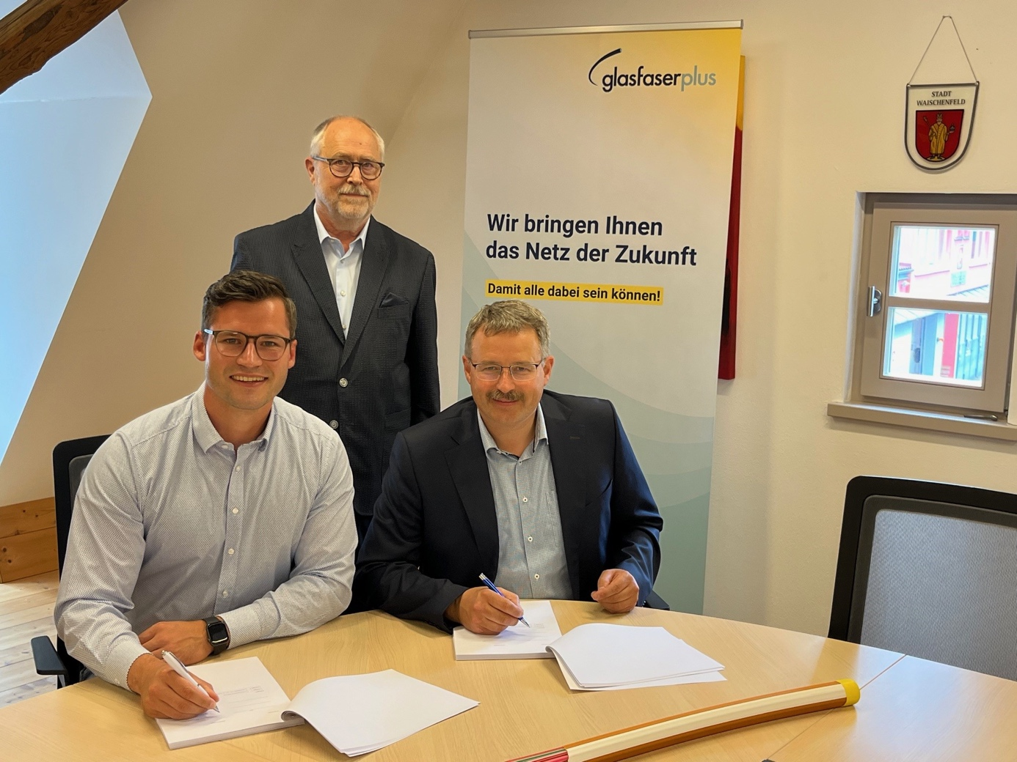

Bildunterschrift Waischenfeld:

 Von l. n. r. Hr. Liedel Kommunalberater Glasfaser Telekom, 1. Bürgermeister Hr. Thiem, im Hintergrund Hr. Langer Consulter Breitbandberatung Bayern.

Copyright: Richard Liedel, Telekom